微调研应用使用说明
- PC端创建调研问卷
登录云桥系统，依次打开左侧菜单【集成中心】-【微信企业号集成】，找到对应的企业号点击“设置”按钮，如图1.1所示：
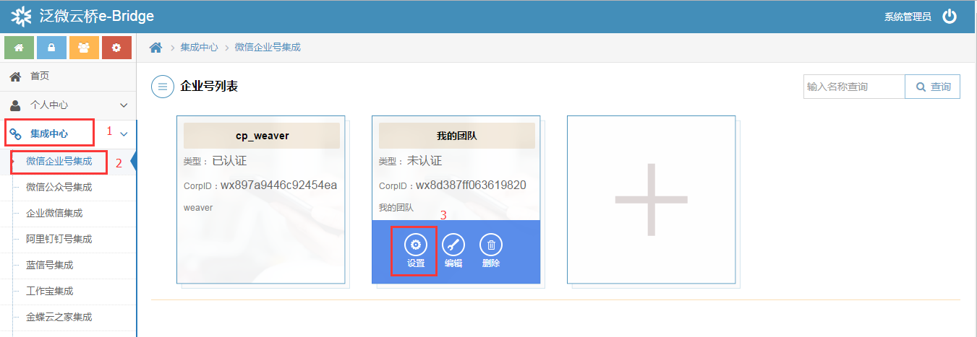
图 1.1
点击左侧菜单【应用管理】，之后点击微调研应用的设置按钮，如图1.2所示：
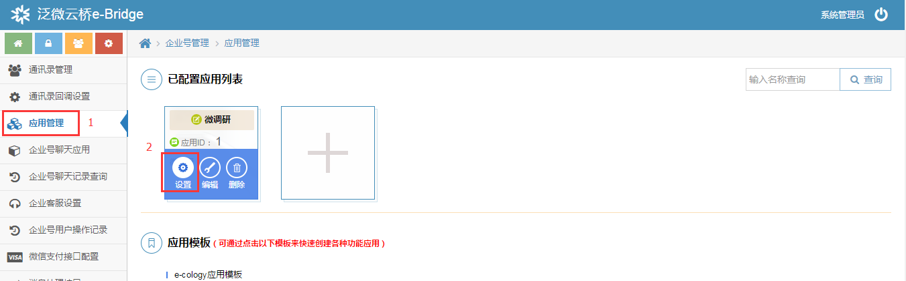
图 1.2
点击左侧菜单【微调研设置】即进入PC端微调研应用设置界面，如图1.3所示：
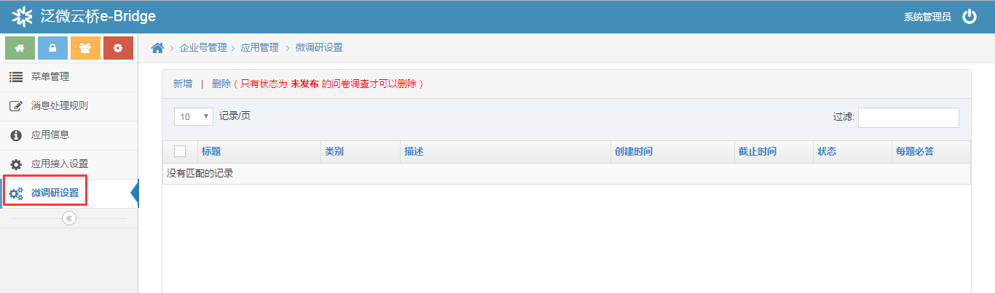
图 1.3
点击新增按钮，在弹出窗口中输入问卷调查信息，点击“确定”按钮保存，如图1.4所示
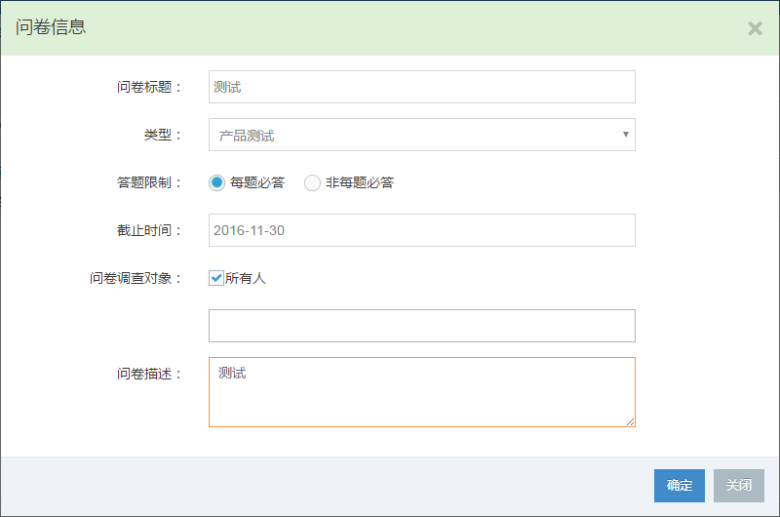
图 1.4
标题：该问卷调查的标题，会显示在手机消息页面、问卷列表页面以及答题页面。
类型：仅用于区分该问卷调查类型。
答题限制：选择每题必答则要求所有题目必须作答，否则无法提交答案；选择非每题必答则所有题目均可直接跳过，直接提交答案。
截止时间：超过这个时间之后，该问卷调查将禁止作答。
问卷调查对象：需作答的人员范围，可选择部门、个人、部门个人混合选择以及所有人，其他人则无权参与本调查问卷。
问卷描述：该本卷调查的描述。
点击刚刚新增的调查问卷的标题，如图1.5所示：
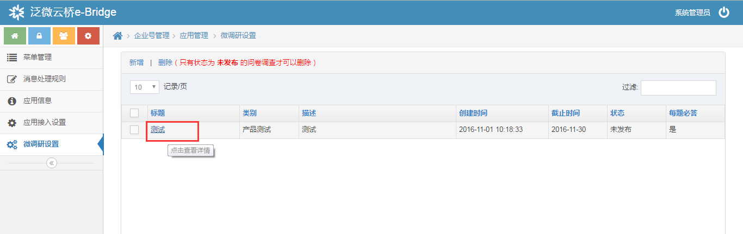
图 1.5
点击“编辑问题”按钮进入问题编辑页面，如图1.6、1.7所示：
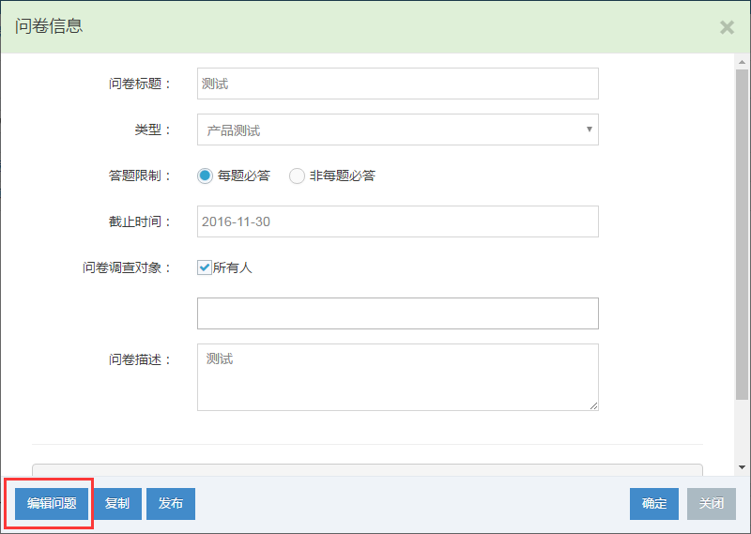
图 1.6
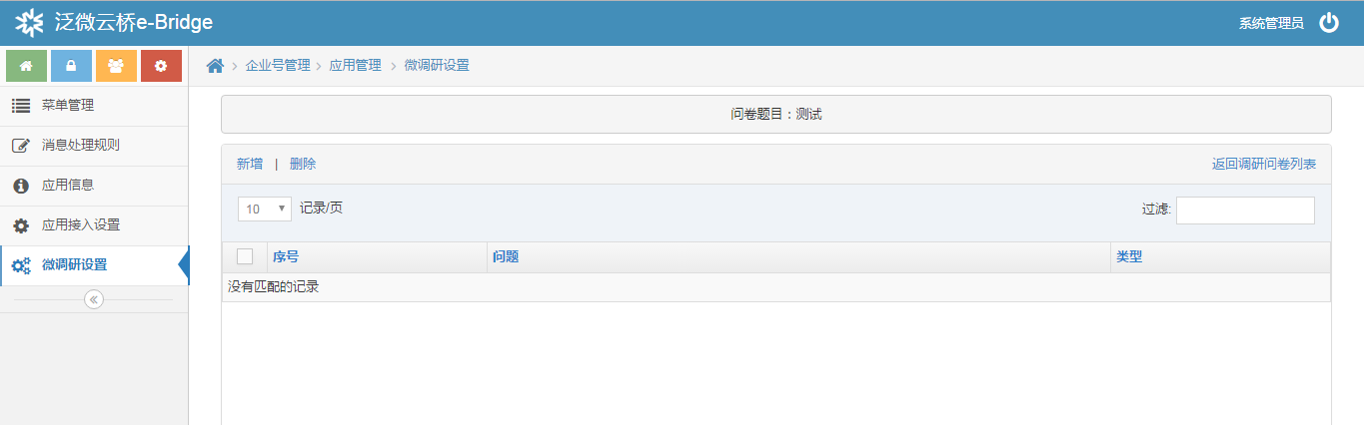
图 1.7
点击“新增”按钮打开，在弹出窗口中输入问题信息，点击“确定”按钮保存，如图1.8所示：
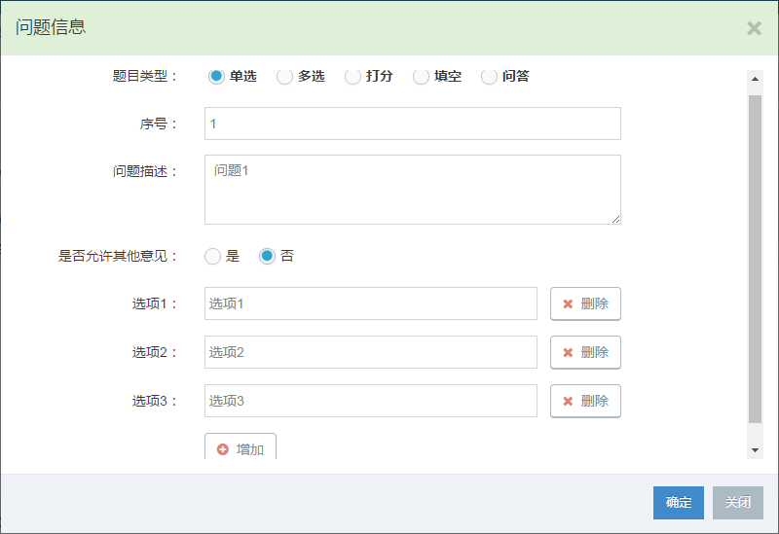
图 1.8
题目类型：该题目的类型，单选仅允许用户选择一个答案；多选允许用户选择多个答案；打分题允许用户对不同的指标进行打分；填空题要求用户对“（）”中间空缺位置填写答案，如有多个填空项，用户可以用空格、逗号或顿号隔开；问答题要求用户对提问作答。
序号：管理员可以随时（保存之后也可以修改需要）调整题目顺序，小号排在前面。
问题描述：题目描述。
是否允许其他意见：对于单选和多选两个类型题目可以设置是否允许其他意见，选择是，用户可以手动输入自己的答案，对于多选题目，管理员还可以手动设置“最少选择个数”和“最多选择个数”；选择否，用户将只能从备选选项中选择答案。
选项：单选或多选的备选选项，可以通过“增加”和“删除”按钮来调整选项的多少。
打分项：打分项，后面的“允许填写意见”复选框可以设置是否允许用户填写该打分项的个人意见，可以通过“增加”和“删除”按钮来调整选项的多少。
点击右上角“返回调研问卷列表”可以返回到问卷调查列表页面，再次点击刚刚新增的问卷调查标题，打开问卷调查编辑窗口，向下滚动鼠标可以查看该问卷调查的问题列表，如图1.9所示：
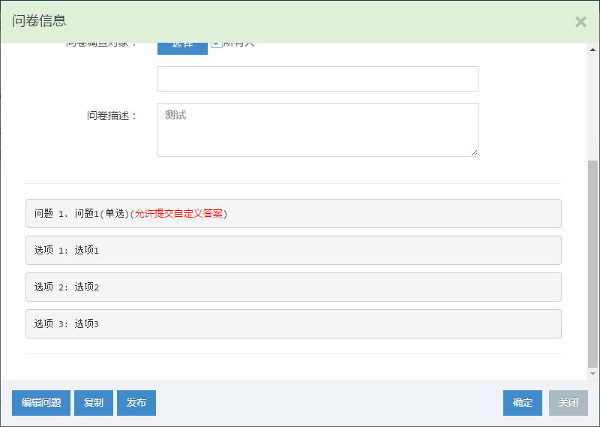
图 1.9
- 微信上作答
点击“发布”按钮可以发布问卷调查（发布后将禁止编辑对应的问题），调查范围内的人微信上会收到一条消息，如图2.1所示：
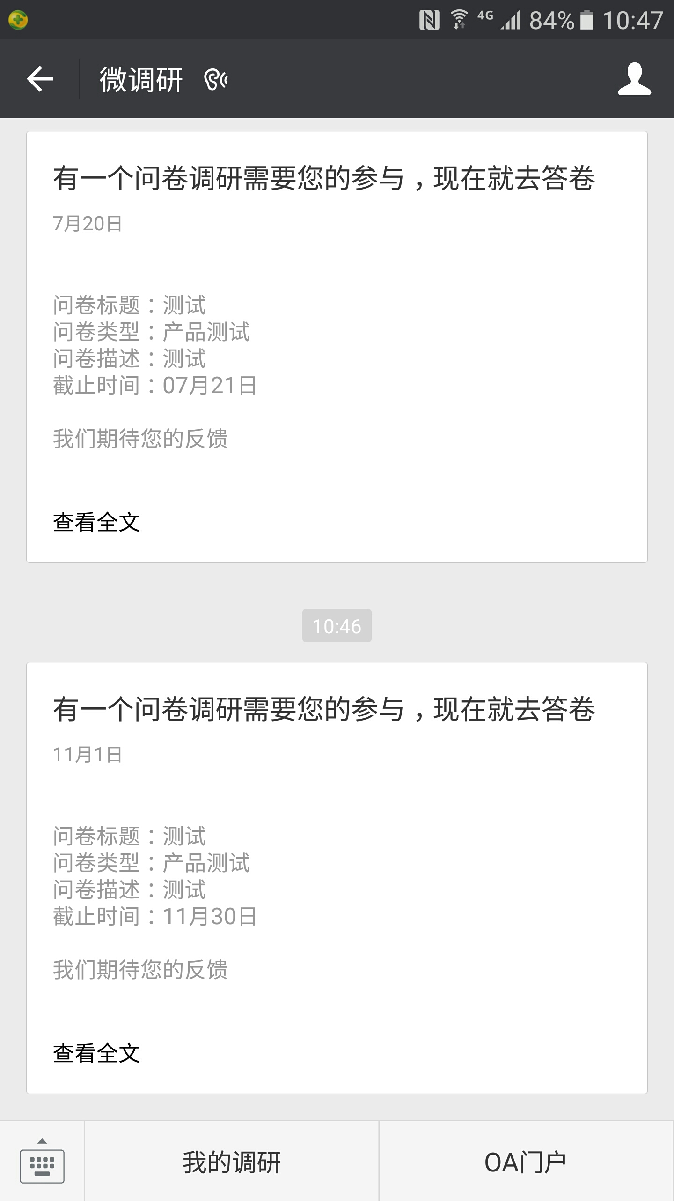
图 2.1
点击进去即可作答，如有多个题目，则可以点击“上一题”、“下一题”、“提交问卷”来切换到上一题、下一题以及完成作答，如图2.2所示：
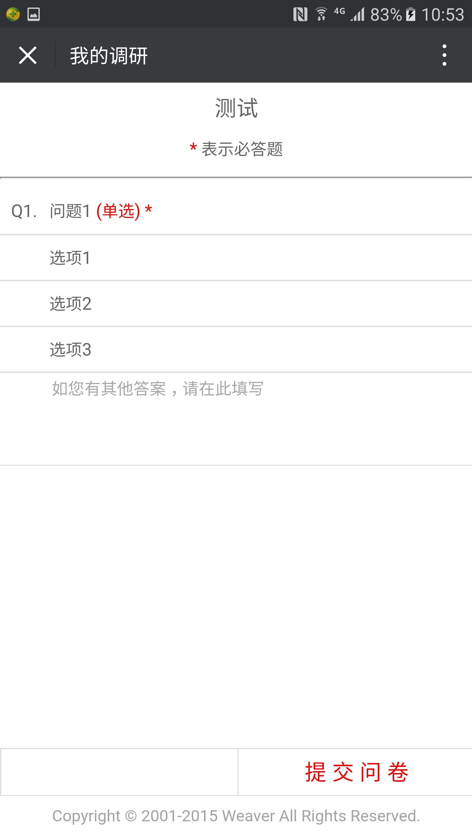
图 2.2
作答完毕页面会跳转到问卷调查手机列表页面，可以点击“未答”、“已答”来查看问卷调查列表，点击题目可以进行作答和查看自己的答案操作，如图2.3说是：
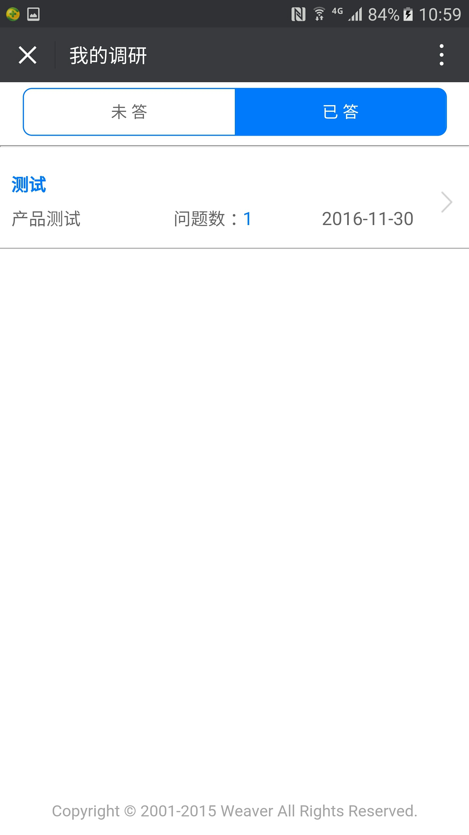
图 2.3
- PC端查看问卷结果
按照第一节部分说明再次打开问题编辑窗口，点击“问卷分析”按钮可以进入调查统计页面，如图3.1、3.2所示：
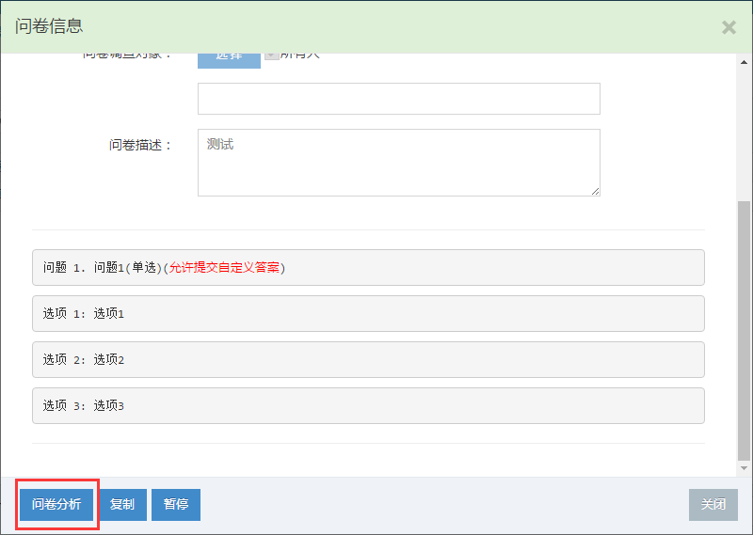
图 3.1
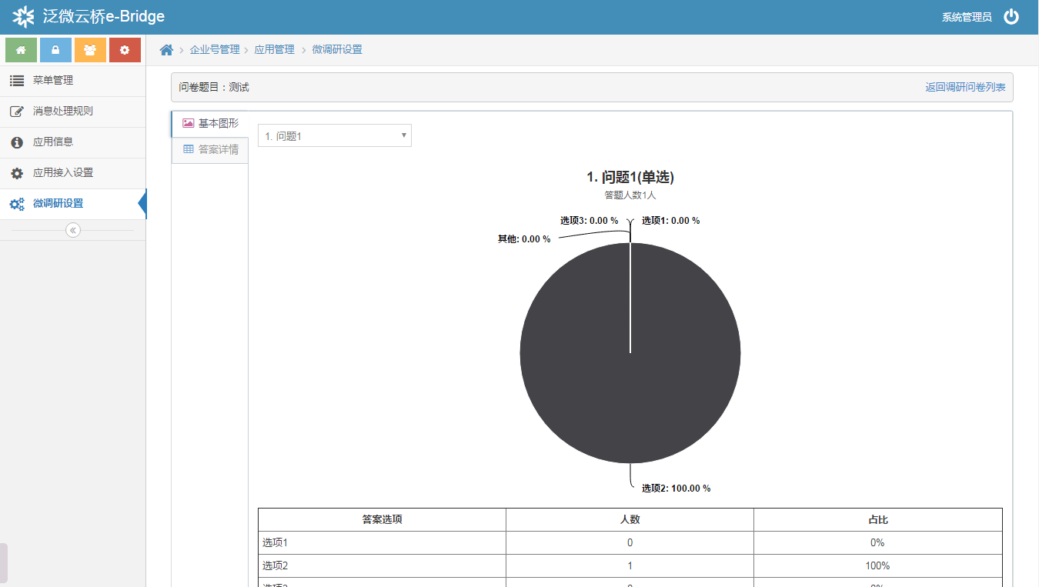
图 3.2
默认进入的是图形报表页面，在下拉框中可以选择题目来查看每一个题目的图形报表，还可以选择左侧的答案详情按钮进入图3.3所示的页面：
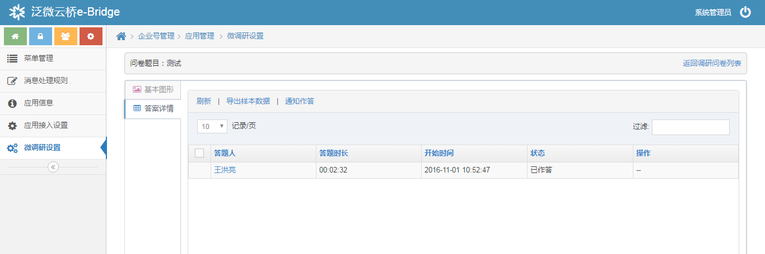
图 3.3
图3.3所示页面是该问卷调查调查对象作答人列表，未做答人在前面，可以点击“通知作答”按钮来提示为作答人作答（再次发送前面发布问卷调查时的那条微信消息），也可以选择多个人，然后点击上面的“通知作答”按钮来实现批量的通知作答，点击已做答人姓名可以查看这个人的答案详情，点击“导出样本数据 ”可以将该问卷调查答案导出到Excel表格中。

